意外急症处置攻略看过来
作者：应急总医院急危重症中心/急诊科主任 缪国斌
审核：国家健康科普专家库专家、解放军总医院第三医学中心原急诊科主任、教授、
博士生导师 王立祥
大众健康杂志 健康中国
炎日的夏季即将过去，气温下降，消暑时节
你和家人外出游玩了吗？
在外出游玩时，如何预防意外伤害？如不慎发生意外，如何将伤害降到最低？请大家牢记以下要点。

如果平时容易晕车或晕船，可以在旅行出发前口服乘晕宁，尽量不要空腹乘车。同时，系紧腰带也有助于预防晕车。
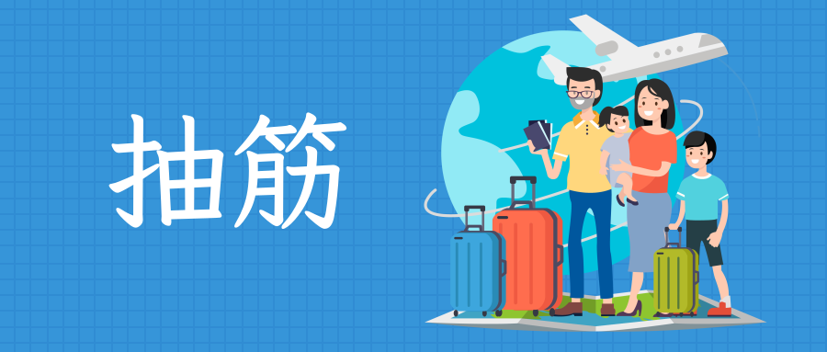
如果发生小腿抽筋，应急治疗方法有很多。
①旋转法。起身而坐，伸直抽筋的腿，用手握住前脚掌，向外侧旋转踝关节。只要动作连贯有力，通常能立即止住抽筋。
②扳脚法。取坐姿，一手用力压迫痉挛的腿肚肌肉，一手抓住脚趾向后扳脚，使足部背曲，再上下活动一下脚，抽筋就能得到缓解。
③按压法。在膝关节内侧腘窝两边有硬而突起的肌肉主根，腓肠肌头神经根便附着在里面。用大拇指强力按压此处，异常兴奋的神经就会镇静下来，从而达到停止抽筋、消除疼痛的目的。
④如果上述方法未能完全解除症状，可用热毛巾或热水袋敷于腿肚处。热敷法能有效促进肌肉的血液循环，缓解痉挛。

如果发生关节扭伤，千万不能立即按摩，也不要用热毛巾敷。
正确的方法是用冷水或冰块冷敷15分钟，外擦松节油或涂三七粉等。如果出现骨折，要防止骨折端错位，也不要勉强去复位。
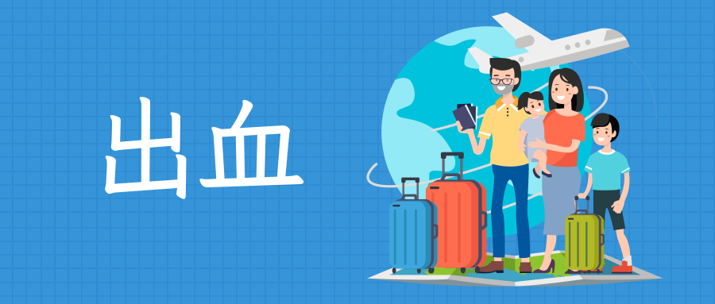
如果受到外伤并引起出血，止血的方法有很多。
①小伤口出血且伤口内无异物，可采用局部按压法。用干净的手帕或纱布直接盖在伤口上，用手压住，把伤肢举起，高于心脏，这样能很快止血。
②指压止血法——用手指压在出血部位近心端的动脉。

③如果是四肢较大面积的伤口出血，可采用止血带或手帕、围巾等，宽度折叠成5~6厘米，绑在伤口靠近心脏的一侧。要注意压迫部位，比如上肢止血一般在上臂的上1/3处进行捆扎，下肢止血在大腿的中上1/3处进行捆扎。捆扎时要保护好捆扎位置的皮肤，还要注意捆扎的时间。一般每小时要放开止血带3~5分钟，以免引起远端肢体坏死。、

如果突发急性胃肠炎出现腹泻，首先应补充电解质，防止脱水，比如可以在白开水里面加一点糖和盐，搅匀后喝下。发病后禁止饮用或食用可能加重急性胃肠炎的饮料或食物。
在急性肠胃炎发病比较急的时候，可以适当服用一些止泻药物，比如蒙脱石散或黄连素片。如果还有发烧症状，也需要服用退烧药物。
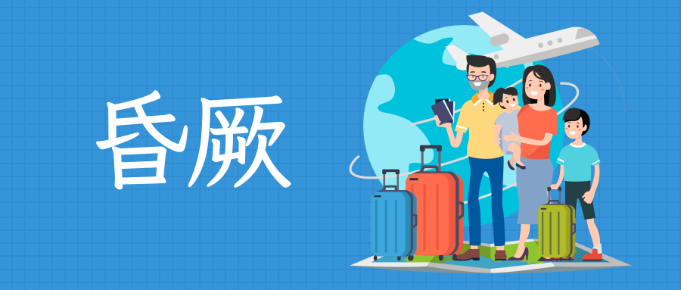
如果突发昏厥，同行者千万不可随意搬动昏厥者。同行人员应首先观察昏厥者的心跳和呼吸是否正常。
如发现心跳、呼吸正常，可轻拍昏厥者并大声呼唤使其清醒。如无反应则说明情况比较复杂，应使昏厥者头部偏向一侧并稍放低，取后仰头姿势，然后采取人工呼吸和心脏按压的方法进行急救，并同时拨打“120”急救电话。

如果突发心绞痛或心前区不适，应该原地蹲下或取舒适体位休息。
同行人员应该帮助不适者放松心情，并松开对方的衣领、裤带；如果天气阴凉，注意帮助不适者保暖。
不适者应立即舌下含服硝酸甘油1粒或者速效救心丸5~6粒，过3~5分钟就能奏效；也可以含服消心痛1~2片，一般5分钟后奏效。条件允许时，请尽快拨打“120”电话。
如果有条件的话，在服用上述药物前监测血压，如果血压低于90/60mmHg，则不能服用上述药物，并尽快拨打“120”电话。

